F
Absender

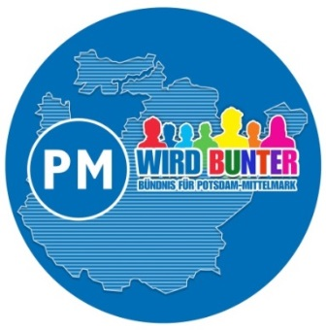

Landkreis Potsdam-Mittelmark
Integrationsbüro
Niemöllerstr. 1
14806 Bad Belzig

Verwendungsnachweis

Unterstützung ehrenamtlicher Willkommens- und Integrationsinitiativen im Landkreis Potsdam-Mittelmark 2017

Durch Zuwendungsbescheid vom
wurden zur Finanzierung des Projektes
Mittel des Landkreises in Höhe von € bewilligt.
Es wurden insgesamt ausgezahlt €.

Kostennachweis
Der Kostenplan Abrechnung mit Originalbelegen wird beigefügt.

Sachbericht
Bitte stellen Sie kurz dar, wie das Projekt verlief (Erfolg; Reichweite z. B. Teilnehmer-zahlen, Gäste; Öffentlichkeitswirksamkeit z. B. in der Presse; Abweichungen von den dem Zuwendungsbescheid zu Grunde liegenden Planungen).

Bestätigungen
Es wird bestätigt, dass die Ausgaben notwendig waren, dass wirtschaftlich und sparsam verfahren worden ist und die Angaben mit den Büchern und Belegen übereinstimmen.
In Kenntnis der strafrechtlichen Bedeutung unvollständiger oder falscher Angaben wird versichert, dass
- die Einnahmen und Ausgaben nach den Rechnungsunterlagen im Zusammenhang mit dem geförderten Vorhaben angefallen sind,
- die nicht zuwendungsfähigen Beträge, Rückforderungen und Rückzahlungen abgesetzt wurden,
- die Zuwendung ausschließlich zur Erfüllung des im Bewilligungsbescheid näher bezeichneten Zuwendungszweckes verwendet wurde und
- die im Zuwendungsbescheid, einschließlich der dort enthaltenen Nebenbestimmungen, genannten Bedingungen und Auflagen eingehalten wurden.
Dem Unterzeichner/der Unterzeichnerin ist bekannt, dass die Zuwendung im Falle ihrer zweckwidrigen Verwendung der Rückforderung und Verzinsung unterliegt.

…………………… ………………………………………….
Ort und Datum rechtsverbindliche Unterschrift des/der Zuwendungsempfängers/in

